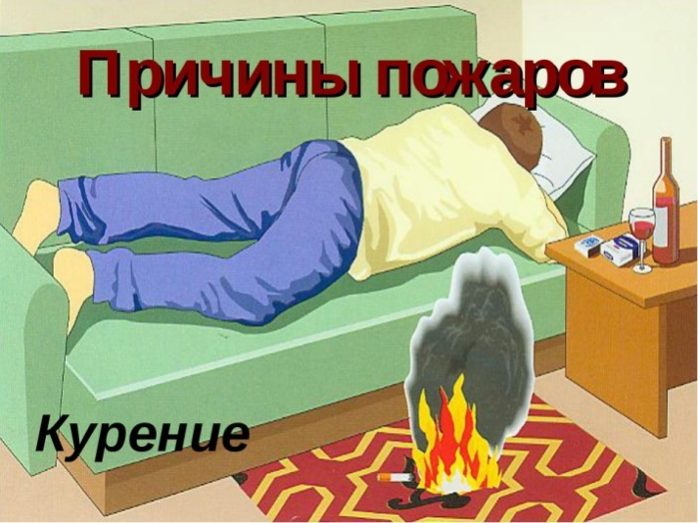
Неосторожное обращение с огнем
Неосторожное обращение с огнем является одной из самых распространенныхпричин возникновения пожара. Главной причиной такого легкомысленного поведения является то, что человеку свойственно думать или надеяться на то, что беда обойдет его стороной. Увы, это не всегда так.
Пожар может возникнуть от неосторожности в обращении с открытым огнем, будь то свечи или спички, от непотушенного окурка, неумелого использования пиротехники, от костра, разожженного вблизи строения (причем чаще всего от искр), которые разносит ветер. Более 80 % всех пожаров происходит в жилом фонде, там же более 90% всех погибших на пожарах людей.
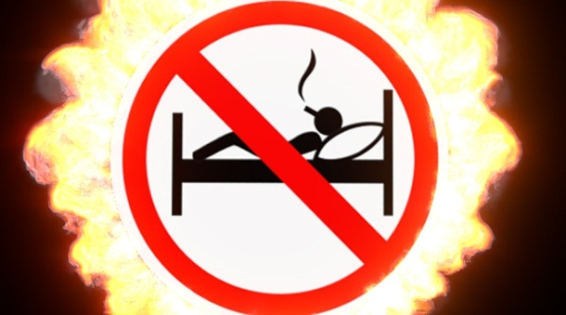
Курение — это одна из наиболее распространенных причин пожара со смертельным исходом. Опасно не только курить в постели, не менее опасно, когда человек курит, сидя в кресле или на диване, и засыпает.
Исследования показали, что сигарета в начальный момент горения имеет температуру 310-320°С, которая потом снижается до 240-260°С, время тления 26-30 минут. Вызвав тление горючего материала, например, матраса, сам окурок через некоторое время гаснет. Но образованный им очаг может тлеть еще от 1 до 4 часов. Огня как такового нет, человек получает отравление продуктами горения.
Окурок, брошенный на опилки, вызывает их тление, тепло, выделяющееся при этом, с потоком воздуха проникает вглубь опилок. Через 2,5-3 часа температура поднимается до 410-470°С и происходит воспламенение. Тлеющий окурок способен вызвать воспламенение бумаги, например, в урне для бумаг. Если окурок лежит на поверхности, процесс воспламенения длится 40-50 минут. При попадании окурка на глубину 5-10 см он воспламеняется значительно быстрее — через 12-35 минут. Примерно такие же последствия наступают при попадании окурка в сено или солому. Таким образом, пожары, вызванные непогашенной сигаретой, более распространены, чем может показаться на первый взгляд.
Окурки, брошенные с балконов или окон, могут также спровоцировать пожар, попав на балконы или лоджии нижерасположенных этажей. Окурок может попасть в квартиру через открытую форточку, где условия для развития горения могут быть самыми благоприятными.
Чтобы предотвратить пожары по причине неосторожного обращения с огнём:
— не оставляйте открытый огонь (горящие свечи, отопительные очаги, костер, гриль) без присмотра;
— устанавливайте свечи на несгораемом основании;
— держите горящую свечу вдали от легковоспламеняющихся материалов;
— не курите в кровати и в лежачем положении, в уставшем состоянии или в состоянии алкогольного опьянении;
— никогда не выбрасывайте пепел из пепельницы в мусорную корзину сразу же после тушения сигареты, т.к. вы можете не заметить небольшие тлеющие частицы.
— установите дома автономный пожарный извещатель. Регулярно проверяйте его работу, нажимая на кнопку для тестирования.
Помните: пожар не возникает сам по себе. Как правило, его причина — людская халатность и беспечность в обращении с огнем. Въезжая в квартиру, каждый жилец берет на себя обязательство соблюдать правила пользования жилыми помещениями, в том числе строго выполнять правила пожарной безопасности.
Управление по Курортному району
Главного Управления МЧС России
по г. Санкт-Петербургу

